購案：化療用設備處置規劃
本案工作範圍以介面相容性規劃、資料流程設計及文件化為原則(下圖1) ，內容包括 WebSocket／JSON 資料流示意、欄位／單位／資料來源對照之原則性規劃。工作成果將作為後續系統整合時與生訊科技既有 Real-Time TPR Data WebSocket 介面相容之設計依據。工作內容不包含程式開發、原始碼交付、系統建置、實機連線、連線測試、正式醫院系統介接、上線部署或維運；驗收以規劃書、流程圖、欄位對照表及架構示意文件完成為原則。

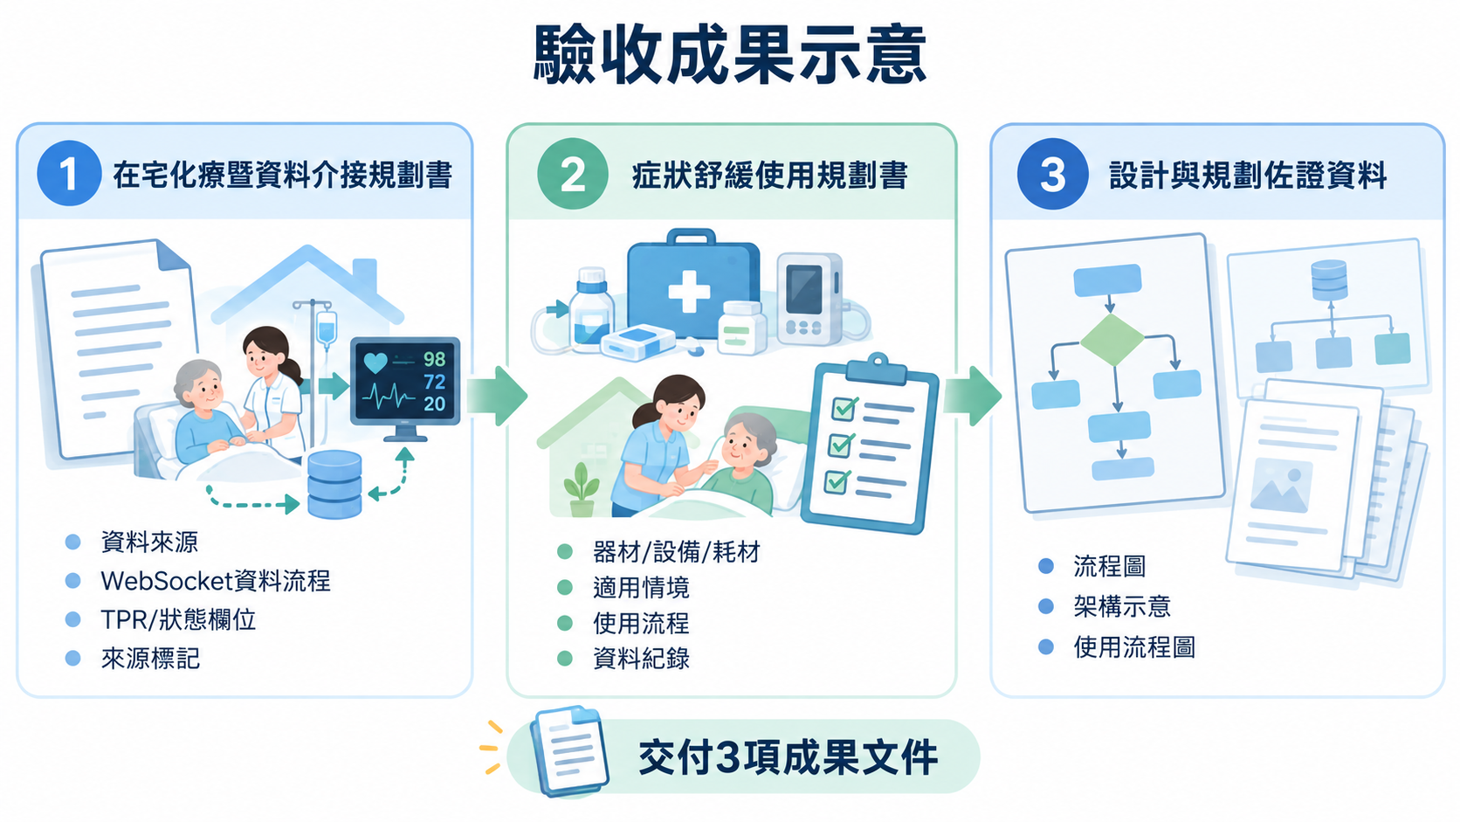
圖1、計畫設備與醫院端資料串接技術規劃

規格
NO | 規格說明
1 | 在宅化療暨資料介接規劃書：依生訊科技 Real-Time TPR Data WebSocket API v1.0 既有文件，規劃在宅量測設備資料來源。工作內容以規劃與文件設計為限，不包含程式開發、實機連線、連線測試或正式系統介接。
2 | 症狀舒緩器材／設備／耗材使用規劃書：依化療後返家照護情境，整理症狀舒緩相關器材、設備與耗材之適用情境、使用流程、資料紀錄需求、與在宅照護流程之銜接方式，以及後續資料整合需求，形成可供場域導入與後續規劃使用之文件。
3 | 設計與規劃佐證資料：依前述兩份規劃書內容，完成資料流程圖、資料交換架構示意圖或器材／設備／耗材使用流程圖等設計文件，作為計畫查核與成果驗收之佐證。
驗收項目與規格
NO | 研製項目 | 驗收規格說明
1 | 在宅化療暨資料介接規劃書 | 交付「在宅化療暨資料介接規劃書」1 份。內容至少包含設備資料來源、WebSocke資料流程、主要 TPR／狀態欄位對照、來源標記規劃。
2 | 症狀舒緩器材／設備／耗材使用規劃書 | 交付「症狀舒緩器材／設備／耗材使用規劃書」1 份。內容至少包含器材／設備／耗材分類、適用情境、使用流程、資料紀錄需求、與在宅照護流程之銜接方式及後續資料整合需求。
3 | 設計與規劃佐證資料 | 交付設計與規劃佐證資料至少 3 項，內容可包含資料流程圖、交換架構示意圖、器材／設備／耗材使用流程圖等，可併入上述兩份規劃書或以附件方式交付。本案不包含程式、原始碼、可執行系統、實機連線紀錄。

